**朱凌峰导师简介**

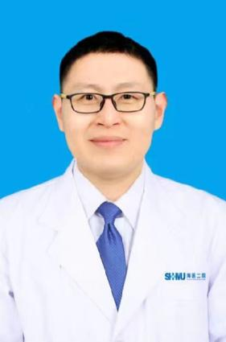

**1.个人基本情况：**

朱凌峰，医学博士，主任医师，硕士生导师

• 海南医学院第二附属医院泌尿外科学术主任

• 海南医学院硕士生导师，联勤保障部队910医院客座教授

• 海南省高层次人才，海南省“好医生”

教育经历：

(1) 2013-09 至 2016-07, 第二军医大学, 外科学, 博士

(2) 2004-09 至 2007-07, 福建医科大学, 外科学, 硕士

(3) 1994-07 至 1999-07, 第四军医大学, 临床医学, 学士

**2.研究方向:**

泌尿系统肿瘤；再生医学

**3.发表的学术论文和专著**

(1) Shushang Chen#; **Lingfeng Zhu**#; Shunliang Yang; Weizhen Wu; Lianming Liao; Jianming Tan ; Hi gh- vs Low-power Holmium Laser Lithotripsy: A Prospective, Randomized Study in Patients Undergoin g Multitract Minipercutaneous Nephrolithotomy, UROLOGY, 2012, 76(2): 293-297 (共一，影响因子 IF= 2.428, 中科院 3 区)

(2) **Zhu Lingfeng**; Chen Shushang; Yang Shunliang; Wu Meijing; Ge Rong; Wu Weizhen; Liao Lianmi ng; Tan Jianming ; Electrosurgical Enucleation Versus Bipolar Transurethral Resection for Prostat es Larger than 70 ml: A Prospective, Randomized Trial with 5-Year Followup, Journal of Urology, 2013, 189(4): 1427-1431 (影响因子 IF= 3.696, 中科院 1 区)

(3) Chen Shushang;# **Zhu Lingfeng#**; Cai Jinquan; Zheng Zhengrong; Ge Rong; Wu Meijing; Deng Zhen ; Zhou Hao; Yang Shunliang; Wu Weizhen; Liao Lianming; Tan Jianming ; Plasmakinetic Enucleation o f the Prostate Compared with Open Prostatectomy for Prostates Larger Than 100 Grams: A Randomized Noninferiority Controlled Trial with Long-term Results at 6 Years, European Urology, 2014, 66(2): 284-291 (共一，影响因子 IF= 13.263, 中科院 1 区)

**4.获得的学术成果奖励**

• 福建省科技进步三等奖（3/3）

**5.获得的发明专利**

获授权国家实用新型专利 1 项（1/5）

**6.主持过的科研项目**

（1）福建省科学技术厅面上项目（主持）, 2016J01580, miRNA-155在骨髓间充质干细胞调节CD4+淋巴细胞增殖、分化和免疫功能中的作用及机制研究, 2016.4 -2019.4, 10万元。

（2）海南省重点研发项目（主持）：ZDYF2022SHFZ133, B7-H3 UCAR-T 细胞治疗晚期肾细胞癌的安全性和有效性研究。2022.3-2024.3，50万元。

**7.学术兼职**

中华医学会器官移植学分会青年委员

中国中西结合泌尿外科学会委员

福建省医学会泌尿外科委员，

中国医师协会福建省泌尿外科委员，

福建省医学会泌尿外科青年委员，

福建省医学会器官移植青年委员会委员，

福建省医学会泌尿外科中西结合分会委员，

福建省医学会泌尿外科结石组委员

**8.联系方式**

邮箱：191672976@qq.com